



***Nummer 50***

*Stand:* 13.12.2018



Halten Sie die **Strg-Taste** gedrückt und klicken in der Übersicht auf die gewünschte **Seitenzahl**, danach gelangen Sie direkt zur entsprechende Stelle im word-Dokument.

|  |  |  |
| --- | --- | --- |
| * **Terminkalender** | 🡪 | Seite 3 |
| * **Rechtsmittelbelehrung** | 🡪 | Seite 4 |

|  |  |  |
| --- | --- | --- |
| * **Mitteilungen / Infos:** | | |
| * + *Mitteilungen* Präsidium | 🡪 | Seite 5 |
| * + *Mitteilungen* Geschäftsstelle, Öffentlichkeitsbeauftragte | 🡪 | – |
| * + *Mitteilungen* Verwaltungssystem Phoenix II | 🡪 | – |
| * + *Mitteilungen* Passstelle | 🡪 | – |
| * + *Mitteilungen* allgemein | 🡪 | – |
| * + *Mitteilungen* Verbands- und Pfalzpokal | 🡪 | – |
| * + *Mitteilungen* Männer | 🡪 | – |
| * *Mitteilungen* Frauen | 🡪 | – |
| * + *Mitteilungen* Pfalzgas-Cup | 🡪 | Seite 9 |
| * *Mitteilungen* männliche Jugend & Spielfeste | 🡪 | – |
| * *Mitteilungen* weibliche Jugend | 🡪 | – |
| * *Mitteilungen Talentförderung* Rheinland-Pfalz-Auswahl | 🡪 | – |
| * *Mitteilungen Talentförderung* Pfalz-Auswahl | 🡪 | Seite 12 |
| * *Mitteilungen Talentförderung* Auswahlstützpunkte Pfalz | 🡪 | Seite 15 |
| * *Mitteilungen* Jugendsprecher | 🡪 | – |
| * *Mitteilungen* Schiedsrichter & Zeitnehmer/Sekretär | 🡪 | – |
| * *Mitteilungen* Spieltechnik | 🡪 | – |

|  |  |  |
| --- | --- | --- |
| * **Urteile:** | | |
| * VG- & VSG-Urteile | 🡪 | – |
| * Instanzenbescheide: fehlende Spielausweise | 🡪 | Seite 18 |
| * Instanzenbescheide: Männer | 🡪 | – |
| * Instanzenbescheide: Frauen | 🡪 | Seite 20 |
| * Instanzenbescheide: männliche Jugend & Spielfeste | 🡪 | Seite 21 |
| * Instanzenbescheide: weibliche Jugend | 🡪 | Seite 22 |
| * Instanzenbescheide: Schiedsrichter | 🡪 | – |

|  |  |  |
| --- | --- | --- |
| * **Spielverlegungen** | 🡪 | Seite 23 |
| * **Sonstiges** | 🡪 | Seite 24 |
| * **wichtige Adressen** | 🡪 | Seite 37 |
| * **Impressum** | 🡪 | Seite 38 |



*Der komplette Terminkalender kann auf der PfHV-Homepage eingesehen werden:*

[*http://www.pfhv.de/index.php/service/terminkalender*](http://www.pfhv.de/index.php/service/terminkalender)

|  |  |  |  |  |
| --- | --- | --- | --- | --- |
| **Tag** | **Datum** | **von** | **bis** | **Veranstaltung (Pfälzer Handball-Verband)** |
| Fr | 14.12.18 | 17:30 | 20:30 | RLP-Stützpunkt weiblich (LLZ Haßloch) |
| Sa | 15.12.18 | 9:00 | 13:00 | PfHV-Auswahlstützpunkte männlich und weiblich (div. Orte, siehe Homepage) |
| Mo | 17.12.18 | 17:30 | 20:30 | Auswahl (zentral): w2005 Training in Haßloch (LLZ Haßloch) |
| Mi | 19.12.18 | 17:30 | 20:30 | Auswahl (zentral): m2004 Training in Haßloch (LLZ Haßloch) |
| Mo | 07.01.19 | 18:00 |  | Neujahrsempfang für Mitarbeiter (Pfalzhalle Haßloch) |
| Sa | 12.01.19 | 9:00 | 13:00 | PfHV-Auswahlstützpunkte männlich und weiblich (div. Orte, siehe Homepage) |
| So | 13.01.19 |  |  | Auswahl w2005 Teilnahme Jugendcup in Gaggenau |
| Mo | 14.01.19 | 17:30 | 20:30 | Auswahl (zentral): w2005 Training in Haßloch (LLZ Haßloch) |
| Mo | 21.01.19 | 17:30 | 20:30 | Auswahl (zentral): w2006 Training in Haßloch (LLZ Haßloch) |
| Sa | 26.01.19 | 9:00 | 13:00 | PfHV-Auswahlstützpunkte männlich und weiblich (div. Orte, siehe Homepage) |
| Mo | 28.01.19 | 17:30 | 20:30 | Auswahl (zentral): w2005 Training in Haßloch (LLZ Haßloch) |
| Mi | 30.01.19 | 19:00 |  | Halbzeitlehrgang Schiedsrichter (Einzel) (LLZ Haßloch) |
| Mo | 04.02.19 | 17:30 | 20:30 | Auswahl (zentral): w2006 Training in Haßloch (LLZ Haßloch) |
| Mo | 04.02.19 | 19:00 |  | Halbzeitlehrgang Schiedsrichter (Gespanne) (LLZ Haßloch) |
| Mo | 11.02.19 | 17:30 | 20:30 | Auswahl (zentral): w2005 Training in Haßloch (LLZ Haßloch) |
| Sa | 16.02.19 | 10:00 |  | Halbzeitlehrgang Schiedsrichter (Nachzügler) (LLZ Haßloch) |
| Mo | 18.02.19 | 17:30 | 20:30 | Auswahl (zentral): w2006 Training in Haßloch (LLZ Haßloch) |
| Di | 19.02.19 | 16:00 | 19.00 | Young Referee-Projekt (LLZ Haßloch) |
| Mi | 20.02.19 | 18:00 | 21:30 | PfHV-Fortbildung: Mentaltraining (Pfalzhalle Haßloch) |
| Fr | 22.02.19 | 18:30 | 21:30 | PfHV-Ausbildung: Lehrgang für (neue) Trainer ohne Lizenz u. Quereinsteiger |
| Sa | 23.02.19 | 9:00 | 18:00 | PfHV-Ausbildung: Lehrgang für (neue) Trainer ohne Lizenz u. Quereinsteiger |
| So | 24.02.19 | 9:00 | 17:00 | PfHV-Ausbildung: Lehrgang für (neue) Trainer ohne Lizenz u. Quereinsteiger |
| Mo | 04.03.19 | 17:30 | 20:30 | Auswahl (zentral): w2006 Training in Haßloch (LLZ Haßloch) |
| Do | 07.03.19 | 18:00 | 21:30 | PfHV-Ausbildung: Jugendtrainer-Ausbildung |
| Fr | 08.03.19 | 18:00 | 21:30 | PfHV-Ausbildung: Jugendtrainer-Ausbildung |
| Sa | 09.03.19 | 9:00 | 18:00 | PfHV-Ausbildung: Jugendtrainer-Ausbildung |
| Sa | 09.03.19 | 9:00 | 13:00 | PfHV-Auswahlstützpunkte männlich und weiblich (div. Orte, siehe Homepage) |
| So | 10.03.19 | 9:00 | 18:00 | PfHV-Ausbildung: Jugendtrainer-Ausbildung |
| Mo | 11.03.19 | 17:30 | 20:30 | Auswahl (zentral): w2005 Training in Haßloch (LLZ Haßloch) |
| Sa | 16.03.19 | 9:00 | 18:00 | PfHV-Ausbildung: Jugendtrainer-Ausbildung |
| Mo | 18.03.19 | 17:30 | 20:30 | Auswahl (zentral): w2006 Training in Haßloch (LLZ Haßloch) |
| Sa | 23.03.19 | 9:00 | 13:00 | PfHV-Auswahlstützpunkte männlich und weiblich (div. Orte, siehe Homepage) |
| Mo | 25.03.19 | 17:30 | 20:30 | Auswahl (zentral): w2005 Training in Haßloch (LLZ Haßloch) |
| Mo | 01.04.19 | 17:30 | 20:30 | Auswahl (zentral): w2006 Training in Haßloch (LLZ Haßloch) |
| Sa | 06.04.19 | 9:00 | 13:00 | PfHV-Auswahlstützpunkte männlich und weiblich (div. Orte, siehe Homepage) |
| Mo | 08.04.19 | 17:30 | 20:30 | Auswahl (zentral): w2005 Training in Haßloch (LLZ Haßloch) |



1. Gegen alle ***Sportinstanzenbescheide*** ist innerhalb von 14 Tagen nach Zustellung gebührenfreier doch kostenpflichtiger Einspruch zum Vorsitzenden des VSG möglich [maßgebend ist nach § 42RO grundsätzlich das Datum des Poststempels. Der Zugang gilt am dritten Tag nach der Aufgabe als erfolgt: bei Veröffentlichung im MB gilt er mit dem dritten Tage nach der Veröffentlichung als bewirkt].
2. Gegen ***Urteile des VSG ist innerhalb*** von 14 Tagen nach Zustellung [maßg. siehe 1.] Berufung zum VG-Vorsitzenden möglich.
3. Gegen ***Urteile des Verbandsgerichtes*** ist innerhalb von 14 Tagen nach Zustellung [maßg.s.1.] Revision zum Vorsitzenden des DHB-Bundesgerichtes, Herrn Dr. Hans-Jörg Korte, Eickhorstweg 43, 32427 Minden möglich. Innerhalb dieser Frist sind darüber hinaus die Einzahlung der Revisionsgebühr in Höhe von EUR 500,00 und eines Auslagenvorschusses in Höhe von EUR 400,00 beim DHB nachzuweisen. Auf die weiteren Formvorschriften aus § 37 RO DHB wird ausdrücklich hingewiesen.

***Für alle Einsprüche, Berufungen und Revisionen gilt....***

Die entsprechenden Schriften sind von einem Vorstandsmitglied **und** dem Abteilungsleiter zu unterzeichnen. Name und Funktion des jeweiligen Unterzeichnenden müssen in Druckschrift vermerkt sein. Sie müssen einen Antrag enthalten, der eine durchführbare Entscheidung ermöglicht. Der Nachweis über die Einzahlung von Gebühr und Auslagenvorschuss ist beizufügen. Die §§ 37 ff. RO sind zu beachten.

* Einsprüche gegen Entscheidungen der Sportinstanzen - ***EUR 0,00***
* Rechtsbehelfe zum PfHV-VSG - ***EUR 30,00***
* Berufung zum PfHV-VG - ***EUR 50,00***
* Revision zum BG DHB:

**EUR 500,00** und **EUR 400,00** Auslagenvorschuss **=** **EUR 900,00**

|  |
| --- |
| ***Geldstrafen, Gebühren, Unkosten aus diesem MB***  Geldstrafen, Gebühren und Unkosten aus Bescheiden/Urteilen aus diesem MB werden im Nachhinein vierteljährlich mit Rechnung angefordert. Aufgrund dieser MB-Veröffentlichung bitte **-KEINE- Zahlung leisten**! |



03-Praesidium-Vize-Spieltechnik

**Neueinteilung einiger Jugendspielklassen zur Rückrunde 2018/19**

Die Kreisklassen der Altersklassen mD, mE, wC, wD und wE wurden zur Rückrunde neu eingeteilt. Die Veröffentlichung im SIS folgt in Kürze.

Bei der Neueinteilung wird Wert darauf gelegt, dass jede Mannschaft noch mindestens acht Spiele absolvieren darf, und in den unteren Klassen die Fahrtstrecken weitgehend erträglich bleiben.

In Spielklassen in die Mannschaften aufgenommen wurden, die aus der Vorrunde keine Ergebnisse mitbringen, werden Vorrundenergebnisse nicht berücksichtigt.

Bitte darauf achten, dass die Spielerkader mit den neuen Spielklassen verlinkt werden, die richtige Halle hinterlegt ist, die Trikotfarben eingegeben werden, und die Stützpunkttermine beachtet werden.

Diese Rückrundenspiele finden an folgenden Terminen statt:

26.1.2019 und 27.1.2019 mit Spielende bis 13 Uhr

2./3.2.2019

9./10.2.2019

16./17.2.2019

9./10.3.2019

16./17.3.2019

23./24.3.2019

30./31.3.2019

6./7.4.2019

13./14.4.2019

Es kann auch am

13.1.2019

20.1.2019

23./24.2.2019

2./3.3.2019

gespielt werden, wenn der jeweilige Gegner damit einverstanden ist.

Abweichungen von den vorgegebenen Wochenenden müssen mit dem jeweiligen Gegner vereinbart und dem Jugendwart Rolf Starker übermittelt werden.

SIS wird für die Vereine zur Termineingabe bis Sonntag, 6.1.2019, 24 Uhr, freigeschaltet. Danach sind Eingaben der Vereine nicht mehr möglich. Änderungen werden danach wie kostenpflichtige Spielverlegungen behandelt.

Ich weise auf Punkt 13 unserer Durchführungsbestimmungen hin. Danach sind Spielverlegungen am selben Tag auf Grund der Neueinteilung von Jugendklassen kostenfrei und bedürfen nicht der Zustimmung des Gegners. Die neuen Anfangszeiten müssen jedoch rechtzeitig an den Jugendwart Rolf Starker zur Veröffentlichung gemeldet werden.

**Jugendbundesliga**

Der erste Entwurf für die Qualifikation zur Jugendbundesliga m/wA liegt vor und kann bei Interesse bei mir angefordert werden.

Josef Lerch

Vizepräsident Spieltechnik

*|Josef Lerch|*

04-Praesidium-Vize-Finanzen

**Ich bitte alle** Mitarbeiterinnen und Mitarbeiter**, die für den PfHV mit Kosten in Vorlage getreten sind, diese bis spätestens** 21.12.2018 **bei mir zur Erstattung einzureichen.**

**Wer über seinen Fachwart abrechnet, erledigt dies bitte zeitgerecht, spätestens bis zum** 14.12.2018**.**

Mitarbeiterinnen und Mitarbeiter, **die einen** Vorschuss verwalten**, bitte ich, die Abrechnung bis spätestens** 21.12.2018 **mit mir vorzunehmen. Einen evtl. noch vorhandenen Restbetrag bitte ich auf das Verbandskonto** IBAN DE29 5479 0000 0000 0437 10 **bei der Volksbank Kur- und Rheinpfalz zu überweisen. Anfang/Mitte Januar 2019 werde ich unaufgefordert einen Dauervorschuss in angemessener Höhe wieder anweisen.**

**Nach dem Termin noch anfallende Kosten können im Geschäftsjahr 2019 zur Abrechnung kommen.**

*|Adolf Eiswirth|*

MB-Überschriften-Mitteilungen-präs

**Pfalzgas Cup**

Der18. Pfalzgas Cup der C- und B-Jugend im Pfälzer Handball Verband endete am vergangenen Sonntag in Kandel. 88 Mannschaften nahmen in diesem Jahr am Pfalzgas Cup teil, die gleiche Anzahl wie im Jahr 2014 und somit 4 Mannschaften mehr als im vergangenen Jahr.

Nachdem im Frühjahr 2017 das A 65, unser Austragungsort für unsere Siegerehrung und den Schlussevent schloss, waren wir mit unserem Jugendsprecher Team in der Findungsphase ,wie wir die Siegerehrung in Zukunft gestalten sollen. Ich denke die gewählte Form in diesem Jahr mit dem Essen über Tag und der Siegerehrung direkt nach dem letzten Spiel fand allgemein Zustimmung.

Allerdings fand ich es etwas befremdlich, auch dem Sponsor gegenüber, dass 2 Mannschaften bei der Siegerehrung nur noch mit einem Spieler vor Ort waren, immerhin bekommt auch der Viertplatzierte noch einen Gutschein über 100 €.

Ich möchte mich recht herzlich bei der Fa. Pfalzgas in Frankenthal für ihre Verbundenheit zur Jugend des Pfälzer Handball Verbandes bedanken. Ebenfalls möchte ich mich bei Frau Hartmann von Pfalzgas für die Aussage, dass sie auch im Jahr 2019 mit uns gemeinsam die Ausrichtung des 19. Pfalzgas Cup übernehmen.

Bedanken möchte ich mich bei den vielen freiwilligen Helfern, der Ausrichter der Vor- und Zwischenrunde, nicht zuletzt bei den Verantwortlichen des TSV Kandel, die wieder in bewährter Weise das Final four ausrichteten.

Mein besonderer Dank geht an die beiden Jugendwarte Rolf Starker und Martina Benz, dem Jugendsprecher Team, der Geschäftsstelle und Torsten Fuchs, der wieder in bewährter Weise mit unserem Präsidenten die Endspiele als Hallensprecher kommentierte, sowie an die TSG Friesenheim, die wie bereits im Vorjahr, uns 2 Laptops für die Durchführung der Spiele zur Verfügung stellte.

Ich denke nach dem Turnier ist vor dem Turnier, deshalb möchte ich mich nicht nur bedanken sondern so auch bitten mir Verbesserungsvorschläge aus ihrer Sicht zukommen zulassen.

Ich wünsche ihnen allen ein besinnliches Weihnachtsfest und einen guten Rutsch ins neue Jahr.

Christl Laubersheimer

Vizepräsidentin Jugend PfHV

*|Christl Laubersheimer|*





**Ergebnisse Pfalzgas-Cup 2018 Final Four**

**wB**

**Spielpaarung**

1.HF TSG Friesenheim 1 - SV Bornheim 19 : 8

2.HF HSG Mutterst/Ruchh - SG Ott/Bell/Kuh/Zeisk 7 : 13

Platz 3 SV Bornheim.HF - HSG Mutterst/Ruchh 3 : 8

Finale **TSG Friesenheim 1** - SG Ott/Bell/Kuh/Zeis 19 : 14

**mB**

**Spielpaarung**

1.HF TSG Friesenheim 2 - TSG Friesenheim 1 13 : 16

2.HF mJ Dansenb/Thal 1 - TV Hochdorf 1 14 : 18

Platz 3 TSG Friesenheim 2 - mJ Dansenb/Thal 1 9 : 16

Finale **TSG Friesenheim 1** - TV Hochdorf 1 23 : 22 - nach 7 m-Werfen

**wC**

**Spielpaarung**

1.HF JSG Mundenh/Rhghm - SG Ott/Bell/Kuh/Zeis 15 : 13

2.HF wC Wörth/Bornheim 1 - wSG Ass/Dann/Hoch 1 22 : 17

Platz 3 SG Ott/Bell/Kuh/Zeis - wSG Ass/Dann/Hoch 1 10 : 8

Finale JSG Mundenh/Rhghm - **wC Wörth/Bornheim 1** 27 : 28

**mC**

**Spielpaarung**

1.HF HSG Dud/Schifferst 1 - HSG Mutterst/Ruchh 14 : 9

2.HF TV Offenbach - TV Hochdorf 1 21 : 25

Platz 3 HSG Mutterst/Ruchh - TV Offenbach 18 : 15

Finale HSG Dud/Schifferst 1 - **TV Hochdorf 1** 24 : 26

**Allen Pfalzgas-Cup Siegern 2018** **Herzlichen Glückwunsch**

Das Team vom

**Pfalzgas-Cup**

**

**

**RLP-Stützpunkt Pfalz m2002**

Für die Spieler des RLP Stützpunktes finden keine Stützpunkt-Lehrgänge in der Pfalzhalle mehr statt.  
Das letzte Training fand am Freitag, 07.12.2018, mit einer kleinen Verabschiedung statt.

Ein Teil der Spieler nimmt noch ab

**Donnerstag, 13.12.2018  
bis  
Sonntag, 16.12.2018**

am Deutschland-Cup (früher Länderpokal) in Berlin teil.

*|Rolf Starker|*

**Spieler RLP-Stützpunkt Pfalz m2003** Stand 23.11.2018

Baro, Philipp mJ Dansenberg/Thaleischweiler

Dorra, Malte TSG Friesenheim

Dotterweich, Max TV Hochdorf

Dotzauer, Finn TSG Friesenheim

Fokken, David TSG Friesenheim

Giel, Jonas TV Hochdorf

Job, Jonas SG Ottersheim/Bellheim/Kuhardt/Zeiskam

Kölsch, Ben mJ Dansenberg/Thaleischweiler

Kurz, Tobias mJ Dansenberg/Thaleischweiler

Metz, Luca TV Hochdorf

Rummel, Colin TV Hochdorf

Tronnier, Jannis TV Hochdorf

Wagenknecht, Lars TV Hochdorf

Winkelhoff, Aaron mJ Dansenberg/Thaleischweiler

**Termine m2003**

Freitag, 18.01.2019 - 17:30 - 19:30 Uhr - Pfalzhalle Haßloch

Freitag, 01.02.2019 - 17:30 - 19:30 Uhr - Pfalzhalle HaßlochFreitag, 15.02.2019 - 17:30 - 19:30 Uhr - Pfalzhalle HaßlochFreitag, 15.03.2019 - 17:30 - 19:30 Uhr - Pfalzhalle HaßlochFreitag, 29.03.2019 - 17:30 - 19:30 Uhr - Pfalzhalle Haßloch

Kurzfristige Änderungen vorbehalten, werden Spielern/Eltern mitgeteilt.

*|Rolf Starker|*





**Spielerkader m2004** Stand: 12.12.2018

Boger, Leon HR Göllh/Eisenb/Asselh/Kindenh

Bohn, Levin TSG Friesenheim

Eschbacher, Jonas TS Rodalben

Fabian, Jan TV Hochdorf

Franck, Tarek TV Hochdorf

Friedmann, Lars TSG Friesenheim

Giebel, Karim TSG Friesenheim

Hartmann, Janne TSG Haßloch

Hertel, Johannes TSG Friesenheim

Hilzendegen, Tim TV Offenbach

Knapp, Oliver HSG Mutterstadt/Ruchheim

Knobel, Yanik TSG Friesenheim

Knöringer, Nils TSG Haßloch

Koch, Joshua TV Hochdorf

Kontschak, Joshua TV Hochdorf

Lukitsch, Timm TV 03 Wörth

Mariani, Luca TSG Friesenheim

Müsel, Simon TSG Friesenheim

Ochsenreither, Finn TV Hochdorf

Provo, Luca TV Hochdorf

Schmidt, Jan TV Hochdorf

Schopp, Erik HSG Dudenhofen/Schifferstadt

Worf, Konrad HSG Dudenhofen/Schifferstadt

**Termine m2004**

Mittwoch, 19.12.2018 - 17:30 - 20:30 Uhr - Pfalzhalle Haßloch

Mittwoch, 16.01.2019 - 17:30 - 20:30 Uhr - Pfalzhalle Haßloch

Mittwoch, 30.01.2019 - 17:30 - 20:30 Uhr - Pfalzhalle Haßloch

Mittwoch, 13.02.2019 - 17:30 - 20:30 Uhr - Pfalzhalle Haßloch

Mittwoch, 13.03.2019 - 17:30 - 20:30 Uhr - Pfalzhalle Haßloch

Mittwoch, 27.03.2019 - 17:30 - 20:30 Uhr - Pfalzhalle Haßloch

Kurzfristige Änderungen vorbehalten, werden Spielern/Eltern mitgeteilt.

*|Rolf Starker|*



**Spielerkader m2005**  Stand: 12.12.2018

Bardua, Nils TV Hochdorf

Chrust, Jakob TV 03 Wörth

Eichenlaub, Jakob HSG Dudenhofen/Schifferstadt

Fink, Lennard TSG Friesenheim

Gerstner, Lukas TSG Friesenheim

Gierens, Jannis TV Hochdorf

Hiel, Dominik TSG Friesenheim

Jaculi, Leif TV Hochdorf

Kabasaj, Marlon HSG Dudenhofen/Schifferstadt

Kempf, Tom TSG Friesenheim

Klein, Felix HSG Trifels

Korn, Noel HSG Dudenhofen/Schifferstadt

Liese, Daniel TV Hochdorf

Oestreich, Lars TV Offenbach

Oschatz, Oliver HSG Dudenhofen/Schifferstadt  
Riffelmacher, Marc HSG Dudenhofen/Schifferstadt

Rampp, Gabriel HSG Eckbachtal

Rommel, Elias TV Hochdorf

Rummel, Lucian TV Hochdorf

Sommer, Theo TV Hochdorf

Stolle, Ben TSG Friesenheim

Wolsiffer, David TV Hochdorf

Wosien, Paul TV Hochdorf

**Termine m2005**

~~Sonntag, 16.12.2018 -~~ **~~geplanter~~** ~~Tageslehrgang Pfalzhalle Haßloch~~ **-entfällt-**  
Sonntag, 06.01.2019 - **geplante** Teilnahme Dreikönigsturnier Altlußheim

Mittwoch, 09.01.2019 - 17:30 - 20:30 Uhr - Pfalzhalle Haßloch

Mittwoch, 23.01.2019 - 17:30 - 20:30 Uhr - Pfalzhalle Haßloch

Mittwoch, 06.02.2019 - 17:30 - 20:30 Uhr - Pfalzhalle Haßloch

Mittwoch, 20.02.2019 - 17:30 - 20:30 Uhr - Pfalzhalle Haßloch

Mittwoch, 06.03.2019 - 17:30 - 20:30 Uhr - Pfalzhalle Haßloch

Mittwoch, 20.03.2019 - 17:30 - 20:30 Uhr - Pfalzhalle Haßloch

Kurzfristige Änderungen vorbehalten, werden Spielern/Eltern mitgeteilt.

*|Rolf Starker|*



**

**+++ männlicher Stützpunkt Süd entfällt +++**

Liebe Trainer, Eltern und Spieler,

das männliche Stützpunkttraining Süd entfällt am kommenden Samstag.

Die anderen beiden Stützpunkt finden statt. Hier eine Übersicht der Trainingsorte für den letzten Termin des Jahres **2018**:

|  |  |  |  |
| --- | --- | --- | --- |
| **Termin** | **STP männlich Süd** | **STP männlich Nord** | **STP weiblich zentral** |
| Samstag, 15.12.18 | **Fällt aus** | Sporthalle Hochdorf | Pfalzhalle Haßloch |

Der Trainingsbetrieb beginnt im neuen Jahr am **12.01.2019**. Die Trainingszeiten für die entsprechenden Jahrgänge bleiben gleich.

Kurzfristige Änderungen werden weiterhin im Mitteilungsblatt und auf der Homepage veröffentlicht.

|  |  |  |  |
| --- | --- | --- | --- |
|  | STP männlich Nord | STP männlich Süd | STP weiblich zentral |
| 12.01.2019 | Sporthalle Dansenberg | Sporthalle  Rodalben | Pfalzhalle  Haßloch |

*|Lea Gärtner|*

Liebe Vereine im PfHV!

Es ist wieder so weit. Ihr seid gefragt!!!

Die Stützpunkttermine für das 1. Halbjahr 2019 stehen schon eine Weile fest. Nun geht es wieder darum für alle Termine auch Hallen zu finden.

Das Training findet weiterhin alle 14 Tage samstags in der Zeit von 09.00 Uhr – 13.00 Uhr statt. Die Hallen sollten in diesem Zeitrahmen komplett und ohne Einschränkung zur Verfügung stehen.

Der **weibliche Stützpunkt (zentral)** und der **männliche Stützpunkt Süd** sind soweit abgedeckt.

Für den männlichen Stützpunkt **Nord** sind wir **noch an einigen Terminen** auf geeignete Hallen und somit Eure Hilfe angewiesen.

Ich bitte Euch somit, schaut in Eure Hallenpläne und meldet Euch bei uns, falls Ihr uns eine Halle für die Förderung unseres Handballnachwuches zur Verfügung stellen könnt!!!

Für folgende Termine werden unsererseits für den **Stützpunkt Nord** Hallenkapazitäten benötigt:

|  |  |  |  |
| --- | --- | --- | --- |
|  | STP männlich Nord | STP männlich Süd | STP weiblich zentral |
| 12.01.2019 | Sporthalle Dansenberg | Sporthalle  Rodalben | Pfalzhalle  Haßloch |
| 26.01.2019 | Sporthalle Dansenberg | Sporthalle  Rodalben | Pfalzhalle  Haßloch |
| 09.02.2019 | Kaiserslautern Schillerschule | Bienwaldhalle  Wörth | Kandel  IGS-Halle |
| 09.03.2019 | Kaiserslautern Schillerschule | Sporthalle  Offenbach | Schulzentrum Mundenheim |
| 23.03.2019 | Babarossa Halle Kaiserslautern | Reblandhalle  Kirrweiler | Pfalzhalle  Haßloch |
| 06.04.2019 | Schulzentrum Mundenheim | Reblandhalle  Kirrweiler | Pfalzhalle  Haßloch |
| 04.05.2019 | Sportzentrum Hochdorf | Bienwaldhalle  Wörth | Schulzentrum Mundenheim |
| 18.05.2019 |  | Bienwaldhalle  Wörth | Pfalzhalle  Haßloch |
| 01.06.2019 | Sportzentrum Hochdorf | Sporthalle  Offenbach | Pfalzhalle  Haßloch |
| 15.06.2019 |  | Bienwaldhalle  Wörth | Sporthalle Kirrweiler |

Falls Ihr an einem Termin eine Halle zur Verfügung stellen könnt, meldet Euch bitte bei mir **(**[**lea.gaertner@pfhv.de**](mailto:lea.gaertner@pfhv.de)**)** und teilt mir Datum und Halle mit!

*Vielen Dank für Eure Mithilfe und Euer Engagement! Denkt immer dran, nur wer sich einbringt und uns unterstützt bringt unsere Talente weiter!*

*|Lea Gärtner|*

**

**Veröffentlichung i.d.R. im 2. MB eines Monats**

*Meldeschluss für Fachwarte: jeweils Montag vor dem 2. MB des Monats;*

*Veröffentlicht werden die fehlenden Spielausweise des kompletten vorherigen Kalendermonats.*

|  |
| --- |
| Geldstrafen, Gebühren und Unkosten aus Bescheiden/Urteilen aus diesem MB werden im Nachhinein vierteljährlich mit Rechnung angefordert. Aufgrund dieser MB-Veröffentlichung bitte **-KEINE- Zahlung leisten**! |

übers

***November 2018***



*|Sandra Hagedorn|*

kontrolle



*|Sandra Hagedorn|*



|  |
| --- |
| Geldstrafen, Gebühren und Unkosten aus Bescheiden/Urteilen aus diesem MB werden im Nachhinein vierteljährlich mit Rechnung angefordert. Aufgrund dieser MB-Veröffentlichung bitte **-KEINE- Zahlung leisten**! |

7

|  |  |  |  |  |  |
| --- | --- | --- | --- | --- | --- |
| **Nr.** | **231-05/2018** | **betroffen** | **TuS Neuhofen** | | |
| **Sp-Nr.** | 231 061 | **M-Spiel** | TSG Friesenheim 2 - TuS Neuhofen 2 | | |
| **Sp-Datum** | 08.12.2018 | **Liga** | AKF1 | | |
| **Grund** | Schuldhaftes Nichtantreten einer Mannschaft zum M.-Spiel | | | | |
| **§§** | 25.1,1 RO | **Beweis** | Per Mail von T. Mayer, kurzfr.- Spielabsage | | |
| **Sperre** |  | | |  |  |
| **Geldstrafe** | 200 € | **Bemer-kung:** | Spielwertung: 2 : 0 Punkte, 0 : 0 Tore für  TSG Friesenheim 2  **Achtung TuS Neuhofen:**  **Auf § 49.1 der SpO wird hingewiesen** | | |
| **Gebühr** | 10 € |
| **Summe** | **210 €** |
| **Haftender** | **TuS Neuhofen** | | | | |

*|Werner Mittag|*

**

|  |
| --- |
| Geldstrafen, Gebühren und Unkosten aus Bescheiden/Urteilen aus diesem MB werden im Nachhinein vierteljährlich mit Rechnung angefordert. Aufgrund dieser MB-Veröffentlichung bitte **-KEINE- Zahlung leisten**! |



|  |  |  |  |
| --- | --- | --- | --- |
| **Nr.** | **340-29/2018** | **betroffen** | **SC Bobenheim/Roxh** |
| **Sp-Nr.** | 343042 | **M-Spiel** | JSG 1.FC/TSG KL/Wfb – SC Bobenheim/Roxh |
| **Sp-Datum** | 01.12.2018 | **Liga** | JKKmD1 |
| **Grund** | Absage eines Meisterschaftsspiels | | |
| **§§** | RO §25 1.1 | **Beweis** | eMail Reinhard Assmann vom 29.11. |
| **Geldstrafe** | 30 € | **Bemerkung:** | Spielwertung gem. §50 Abs 1a SPO: 2:0 Punkte, 0:0 Tore für JSG 1.FC/TSG KL/Wfb Hinweis auf Dfb Punkt 13 (Heimrechttausch in der Rückrunde auf Antrag wenn in gleicher Staffel) |
| **Gebühr** | 10 € |
| **Summe** | **40 €** |
| **Haftender** | **SC Bobenheim/Roxh** | | |

*|Stefan Föhl|*

**

|  |
| --- |
| Geldstrafen, Gebühren und Unkosten aus Bescheiden/Urteilen aus diesem MB werden im Nachhinein vierteljährlich mit Rechnung angefordert. Aufgrund dieser MB-Veröffentlichung bitte **-KEINE- Zahlung leisten**! |



|  |  |  |  |
| --- | --- | --- | --- |
| **Nr.** | **440-13/2018** | **betroffen** | **TV Edigheim** |
| **Sp-Nr.** |  | **M-Spiel** |  |
| **Sp-Datum** |  | **Liga** | JKKwD1 |
| **Grund** | Ausscheiden von Jugendmannschaften während der Meisterschaftssaison | | |
| **§§** | RO §25 1 Ziff 14 | **Beweis** | eMail Matthias Hetzel vom 06.12. |
| **Geldstrafe** | 80 € | **Bemerkung:** |  |
| **Gebühr** | 10 € |
| **Summe** | **90 €** |
| **Haftender** | **TV Edigheim** | | |

*|Franziska Föhl|*



*Müssen Spiele abgesetzt oder verlegt werden bzw. fallen sie aus, so sind die Heimvereine verpflichtet, innerhalb von 5 Tagen nach dem ursprünglichen Termin einen einvernehmlich festgelegten Nachholtermin zu nennen. Kommt keine Einigung zustande, wird das Spiel auf den Trainingsabend des Heimvereins oder in eine neutrale Halle in der dritten Woche nach dem ursprünglichen Termin amtlich angesetzt.*

***Achtung:*** *Die nachfolgend aufgeführten Beträge sind ohne Mehrwertsteuer. Aufgrund dieser Veröffentlichung -KEINE- Zahlung leisten! Die Verlegungsgebühren werden vierteljährlich im Nachhinein mit Rechnung einschl. MwSt.* *angefordert:   
30€=“****A****“ 50€=“****B****“ 20€=“****C****“ 30€=“****D****“ 5€=“****E****“ 0€=„****0****“*

|  |  |  |  |  |  |  |  |  |  |
| --- | --- | --- | --- | --- | --- | --- | --- | --- | --- |
| **Alters-klasse** | **Staffel** | **Spiel-Nr.** | **neu Datum** | **neu Uhrzeit** | **neu Halle** | **Heim** | **Gast** | **Gebühr für Verein** | **Gebühr** (A,B,...) |
| **wB** | JBZwB2 | 422 036 | **26.01.19** | **16:00** | 097 | TSV Kandel | SV Bornheim | SV Bornheim | **A** |
| **wB** | JBZwB1 | 421 022 | **13.01.19** | **10:00** | **062** | HR Göll/Eis/Ass/Kind | JSG Mundenh/Rhghm | HR Göll/Eis/Ass/Kind | **B** |
| **mC** | JVLmC | 331 040 | 13.01.19 | 15:15 | 100 | mJSG Dansenberg/Thaleischweiler | HR Göllheim/Eisenberg/ Asselheim/Kindenheim | HR Göllheim/Eisenberg/ Asselheim/Kindenheim | **B** |
| **mC** | JVLmC | 331 044 | 09.12.18 | 18:00 | 042 | HR Göllheim/Eisenberg/ Asselheim/Kindenheim | mABCSG Kandel/Herxheim | mABCSG Kandel/Herxheim | **B** |
| **mC** | JPLmC | 330 020 | 07.12.18 | 17:30 | 125 | TSG Friesnheim | TV Hochdorf 2 | TSG Friesnheim | **A** |
| **mC** | JBZmC2 | 333 036 | 17.12.18 | 18:00 | 178 | HSG Lingenfeld/Schwegenheim | TuS Heiligenstein | TuS Heiligensten | **B** |
| **mC** | JPLmC | 330 051 | 15.12.18 | **13:30** | 079 | TV Hochdorf 2 | TV 03 Wörth | TV 03 Wörth | **C** |
| **mB** | JBZMB | 322 049 | 26.01.19 | 13:00 | 087 | JSG 1.FC/TSG KL/Wfb | HR Göllh/Eis/Ass/Kind | JSG 1.FC/TSG KL/Wfb | **E** |
| **mB** | JVLMB | 321 051 | 15.12.18 | 16.00 | 178 | mB Ling/Schweg/Spey | TuS Neuhofen | TSG Hassloch, Hallenleerzeit schliessen durch Abmeldung mA-Jugend | **A** |
| **mA** | JPLmA | 310 047 | **26.01.19** | **14:00** | 062 | HR Göll/Eis/Ass/Kind | mABC Kandel/Herxheim | HR Göll/Eis/Ass/Kind | **A** |
| **F** | VLF | 220 077 | 15.12.18 | 18:00 | 19 | VTV Mundenheim | TSV Iggelheim | Halle v. TVT defekt | **O** |



Liebe Sportkameradinnen und Sportkameraden!

Liebes Team der Mini-WM!

Mit diesem Text möchte ich mich bei allen bedanken, die die Mini-WM zu einem echten Erfolg gemacht haben.

Wenn man ein solches Event erstmals plant, gibt es viele Unsicherheiten und immer wieder die Frage: „Wird das alles klappen?“ Und es hat fast alles geklappt!

So gilt mein Dank den Vorrunden-Ausrichtern und all euren Mitarbeitern vor Ort. Ich habe aus allen vier Standorten eigene und präsidiale Berichte und einmütig: Es war schön und es war gut. Herzlichen Dank nach Offenbach, Kaiserslautern, Friesenheim und ins Eckbachtal!

Und dann kam der Sonntag. Auch hier manch bange Frage. Ich nenne nun keine Namen, weil man dann nur übersehen kann.

Aber allen Beteiligten aus dem Jugendlager, dem IT-Bereich, den Schiedsrichtern ein rund um von Herzen kommendes Dankeschön.

Einige Dinge sind verbesserungsfähig, aber wenn nicht, wäre es ein Perfektes und das ist dann meist nicht echt. Danke für eure Zeit, euren Einsatz und alles gute Bemühen auf dem Spielfeld, daneben und dahinter!!!

Jetzt ist Advent: Nutzt die Zeit nicht nur zum Plätzchen backen, dann kommt Weihnachten; bedenkt die gute Botschaft, dass Gott Mensch geworden ist und Freude bringt vor allem in die kleinsten Hütten.

Und schließlich das Neue Jahr, für das ich euch Gesundheit und schöne sportliche Erfolge wünsche!

Mit besten Grüßen Euer

img013

*|Friedhelm Jakob|*

**Nachlese Mini-WM**

Die Mannschaften in der Gruppe 1 (Friesenheim/Berlin)

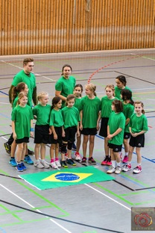 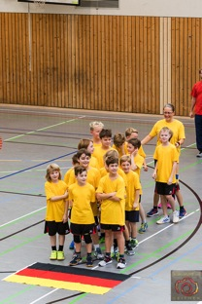 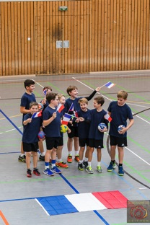

Brasilien (TG Waldsee 2) Deutschland (TuS Neuhofen) Frankreich (TuS Heiligenstein)

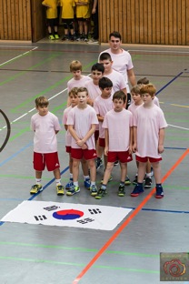 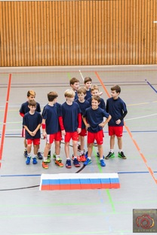

Korea (TSG Friesenheim 2) Russland (TSG Friesenheim 1)

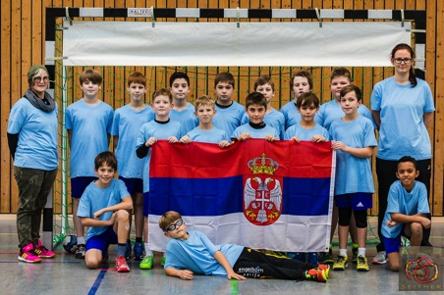

Serbien (JSG Mundenheim-Rheingönheim)

Die Mannschaften in der Gruppe 2 (Enkenbach/München)

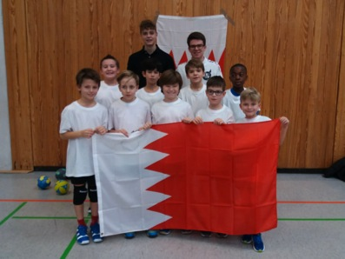

Bahrain (1. FCK)

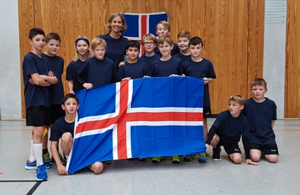

Island (TuS KL-Dansenberg)

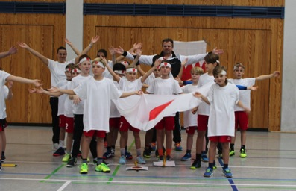

Japan (TSV Speyer)

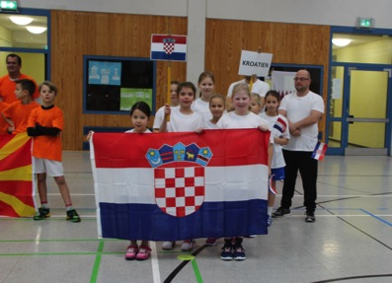

Kroatien (TSG Haßloch)

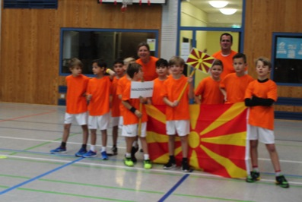

Mazedonien (TG Waldsee 1)

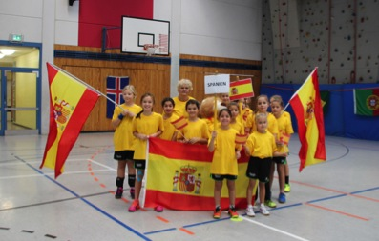

Spanien (TV Kirrweiler)

Die Mannschaften in der Gruppe 3 (Offenbach/Herning)

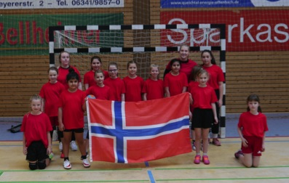

Norwegen (SV Bornheim)

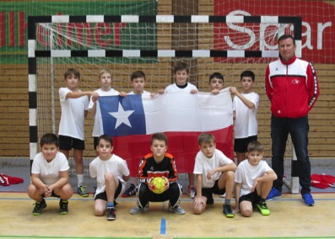

Chile (TV Offenbach)

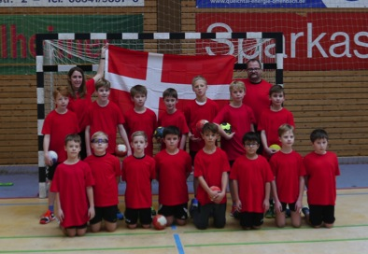

Dänemark (TV Wörth)

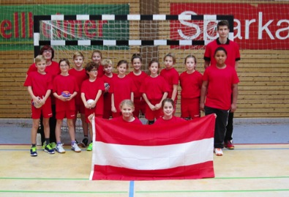

Österreich (HSG Eckbachtal 2)



Saudi-Arabien (HSG Landau-Land)

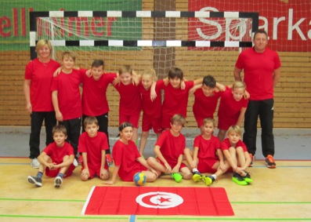

Tunesien (SG O-B-K-Z)

Die Mannschaften in der Gruppe 4 (Großniedesheim/Kopenhagen)

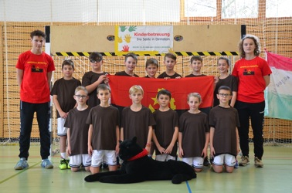

Angola (SG Dudenhofen-Schifferstadt)

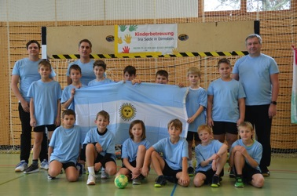

Argentinien (TV Hochdorf)

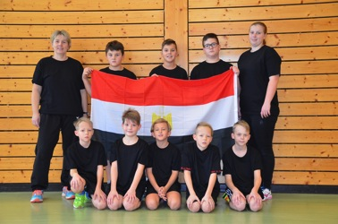

Ägypten (SG Lingenfeld-Schwegenheim)

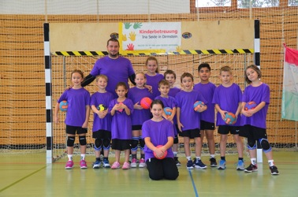

Katar (TV Edigheim)

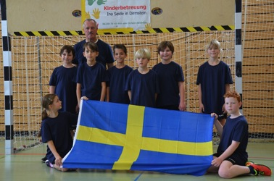

Schweden (SC Bobenheim-Roxheim)

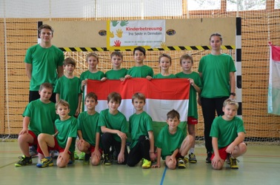

Ungarn (HSG Eckbachtal 1)

Impressionen von der Vorrunde Mini-WM

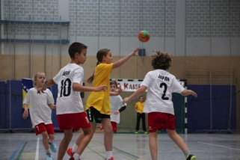 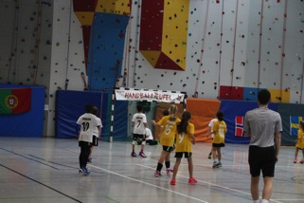

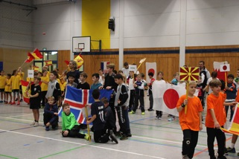 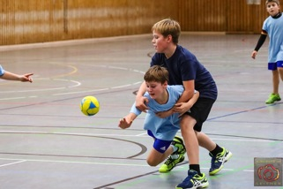

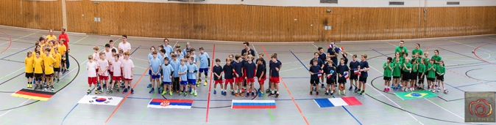

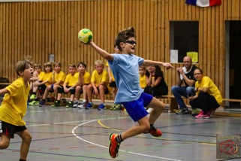 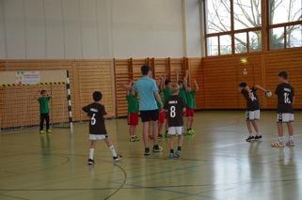

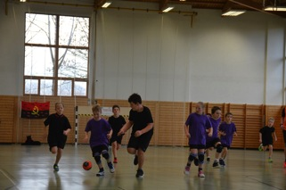 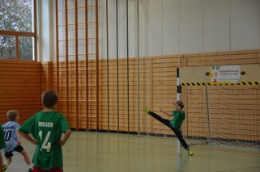

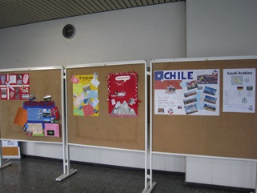 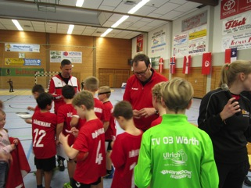

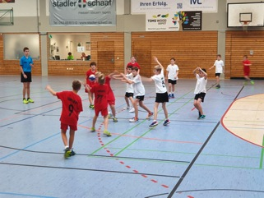

Ein herzlichen Dankeschön geht an die Fotografen, die uns freundlicherweise ihre Bilder zur Verfügung stellen.

Der Pfälzer Handball-Verband gratuliert der Mannschaft des **TuS Heiligenstein** als Vertreter des Landes Frankreich zum Weltmeister-Titel der Mini-WM 2018!

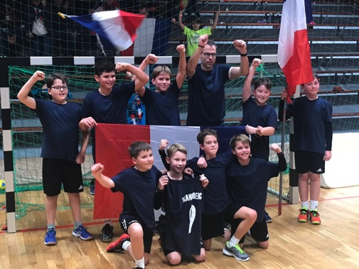

Der Fairness-Preis der Rhein-Neckar-Löwen ging an:

Gruppe 1 TG Waldsee 2 (Brasilien)

Gruppe 2 TSG Haßloch (Kroatien)

Gruppe 3 HSG Eckbachtal 2 (Österreich)

Gruppe 4 TV Edigheim (Katar)

Allen Gewinnern herzliche Glückwünsche und viel Spaß beim Einlösen der Gutscheine!

*|Sandra Hagedorn|*

**Nachruf: „Mutter des Handballs“ mit 92 Jahren gestorben**

«Göllheim.» Respektvoll nannte man sie die „Mutter des Handballs“ in der Nordpfalz: Hella Alles aus Göllheim lebte für den Sport. Am Samstag ist sie im Alter von 92 Jahren gestorben.

Im Zweiten Weltkrieg baute Hella Alles in Göllheim eine Frauenhandballmannschaft auf, sozusagen das Ursprungsteam der heutigen HR Göllheim/Eisenberg/Asselheim/Kindenheim. Sie spielte 1943 in der Pfalzauswahl. Später feierte sie auch in der Leichtathletik Erfolge, stand zudem der Turnabteilung ihres TuS vor. Pionierarbeit leistete Hella Alles gemeinsam mit ihrem Ehemann Heinz in der Sportabzeichen-Bewegung. Als erste Frau in der Nordpfalz legte sie 1950 erstmals das Deutsche Sportabzeichen ab. Jahrzehntelang brachte sie sich hier auch als Prüferin ein. Für ihre Leistungen und Engagement wurde die Göllheimerin mehrfach ausgezeichnet – unter anderem mit dem Verdienstorden des Landes Rheinland-Pfalz. Auch im hohen Alter schlug ihr Herz für den Sport, aber auch für Reisen in ferne Länder und ihre große Familie: Alles hat acht Urenkel. Nicht nur sie werden die engagierte Nordpfälzerin vermissen. |kth

Quelle: Die Rheinpfalz, Donnersberger Rundschau, 29.11.2018

*|Friedhelm Jakob|*



|  |  |  |
| --- | --- | --- |
| **Friedhelm Jakob**  *(Präsident)* |  | **Adolf Eiswirth**  *(stellv. Präsident + Vizepräsident Finanzen)* |
| Siegmundweg 5, 67069 Ludwigshafen  *E-Mail:* Friedhelm.Jakobadpfhv.de  *Tel.:* 0621 - 68585354  *Mobil:* 0173 - 6075029  *Fax:* 0621 - 68554107 |  | Schraudolphstr. 13, 67354 Römerberg  *E-Mail:* Adolf.Eiswirthadpfhv.de  *Tel.:* 06232 - 84945  *Fax:* 06232 - 7359808 |

|  |  |  |
| --- | --- | --- |
| **Josef Lerch**  *(Vizepräsident Spieltechnik)* |  | **Manfred Köllermeyer**  *(Vizepräsident Recht)* |
| Theodor-Heuss-Str. 17, 76877 Offenbach  *E-Mail:* Josef.Lerchadpfhv.de  *Tel.:* 06348 - 7100  *Mobil:* 0170 - 7526586  *Fax:* 06348 - 7846 |  | Mozartstr. 15, 66976 Rodalben  *E-Mail:* Manfred.Koellermeyer@pfhv.de  *Tel.:* 06331-10286  *Mobil:* 0176-55044051  *Fax:* 06331-75544 |

|  |  |  |
| --- | --- | --- |
| **Christl Laubersheimer**  *(Vizepräsidentin Jugend)* |  | **N.N.**  *(Vizepräsident Organisation)* |
| Im Kirchfeld 11, 67435 Neustadt  *E-Mail:* Christl.Laubersheimeradpfhv.de  *Tel:* 06327 - 9769877  *Fax:* 06327 - 9769878 |  |  |

|  |  |  |
| --- | --- | --- |
| **Ulf Meyhöfer**  *(Vizepräsident Lehrwesen)* |  | **Marcus Altmann**  *(Schiedsrichterwart)* |
| St. Remig Platz 4, 76889 Kapsweyer  *E-Mail:* Ulf.Meyhoeferadpfhv.de  *Mobil:* 0173 - 2372414 |  | Carl-Bosch-Str. 98, 67063 Ludwigshafen  *E-Mail:* Marcus.Altmannadpfhv.de  *Mobil:* 0173 - 2735857 |

|  |  |  |
| --- | --- | --- |
| **Norbert Diemer**  *(Männerwart)* |  | **Manfred Nöther**  *(Frauenwart)* |
| Hinterstr. 92, 67245 Lambsheim  *E-Mail:* Norbert.Diemeradpfhv.de  *Tel:* 06233 - 53131  *Mobil:* 0177 - 2360619  *Fax:* 06233- 3534183 |  | Im Vogelsang 75, 76829 Landau  *E-Mail:* Manfred.Noetheradpfhv.de  *Tel.:* 06341 - 83690 |

|  |  |  |
| --- | --- | --- |
| **Rolf Starker**  *(Verbandsjugendwart männlich)* |  | **Martina Benz**  *(Verbandsjugendwartin weiblich)* |
| Kettelerstr. 7, 67165 Waldsee  *E-Mail:* Rolf.Starkeradpfhv.de  *Tel:* 06236 - 415318  *Mobil:* 01525-3807070 |  | Birnbaumweg 1, 76756 Bellheim  *E-Mail:* Martina.Benzadpfhv.de  *Mobil:* 0177-3312712 |

|  |  |  |
| --- | --- | --- |
| **Sandra Hagedorn**  *(Geschäftsstelle)* |  | **Ewald Brenner**  *(Passstelle)* |
| Pfälzer Handball-Verband  Am Pfalzplatz 11, 67454 Haßloch  *E-Mail:* Geschaeftsstelleadpfhv.de  *Tel.:* 06324 - 981068  *Fax:* 06324 - 82291 |  | Weinbietstr. 9, 67259 Heuchelheim  *E-Mail:* Ewald.Brenneradpfhv.de  *Tel.:* 06238 - 929219  *Mobil:* 0171 - 4753334  *Fax:* 06238 - 4529 |



***Veröffentlichung:***

Das Mitteilungsblatt (MB) des PfHV erscheint i.d.R. wöchentlich als online-Ausgabe. Die rechtsverbindliche Form ist das online-MB! Die gegen Aufpreis ggf. zusätzlich bestellten Print-MB sind ausschließlich ein Service. Folglich ist das Datum der online-Veröffentlichung (siehe Kopfzeile) ausschlaggebend. Das online-MB wird permanent als Download auf www.pfhv.de angeboten und satzungemäß zusätzlich versendet. Hierfür wird weiterhin der bekannte Newsletter verwendet. *Achtung*: Ob oder welche Adressen im Newslettersystem eingetragen werden, sprich wer das MB per Newsletter erhält, bestimmt eigenverantwortlich jeder Verein. Jeder Verein kann permanent beliebig viele E-Mail-Adressen eintragen und jederzeit wieder löschen. Den Newsletter finden Sie unter dem Direktlink: [www.Newsletter.pfhv.de](http://www.Newsletter.pfhv.de)

***Verantwortung:***

Verantwortlich für die Zusammenstellung sind die Öffentlichkeitsbeauftragten des PfHV (Britta Scheydt & Martin Thomas), für den Inhalt der jeweilige Unterzeichner / Autor.

***Kosten / Abonnement / Kündigung:***

Mitglieder sind (§ 6 Abs. 2 der Satzung) verpflichtet, das amtliche Mitteilungsblatt (MB) digital zu beziehen, also nicht mehr auf dem Postweg. Der Jahresbezugspreis für die online-Version beträgt pro Verein pauschal 50,00 € ohne MWSt.; es können beliebig viele Empfänger des digitalen MB ins Newslettersystem (www.Newsletter.pfhv.de) eingetragen werden. Die zusätzlich zum online-MB gegen Aufpreis bestellten Print-Exemplare können bis 15.05. zum 30.06. bzw. bis 15.11. zum 31.12. gekündigt werden.

***Redaktionsschluss / Meldestelle:***

Redaktionsschluss ist für E-Mails an die Öffentlichkeitsbeauftragten *mittwochs um 17 Uhr*, für Faxe/Anrufe/… an die Geschäftsstelle *mittwochs um 9 Uhr*. Die Öffentlichkeitsbeauftragten können nur Infos per E-Mail und in der Formatvorlage für das MB bearbeiten. Faxe/Anrufe/… bitte an die Geschäftsstelle. *Bei Fragen:* [MBadpfhv.de](mailto:MB@pfhv.de) oder [Geschaeftsstelleadpfhv.de](mailto:Geschaeftsstelle@pfhv.de)

***Haftungsausschluss:***

Bei Nichterscheinen infolge höherer Gewalt entfällt die Lieferpflicht und ein Anspruch auf Rückerstattung des Bezugspreises besteht nicht.



***Öffentlichkeitsbeauftragte PfHV:***

Britta Scheydt ([Britta.Scheydtadpfhv.de](mailto:Sascha.Fochler@pfhv.de))

Martin Thomas (Martin.Thomasadpfhv.de)

**Geschäftsstelle PfHV**

**Leitung: Sandra Hagedorn**

***Anschrift:*** Pfälzer Handball-Verband

Am Pfalzplatz 11, 67454 Haßloch

***Öffnungsz.:***Mo / Mi / Do 🡪 8.00 - 13.00 Uhr

Fr 🡪 nach Vereinbarung

***Tel.:***06324 - 98 10 68

***Fax:***06324 - 82 29 1

***E-Mail:***[Geschaeftsstelleadpfhv.de](mailto:Geschaeftsstelle@pfhv.de)

Dieses MB wurde erstellt von:

**Britta Scheydt**

**Passstelle PfHV**

**Leitung: Ewald Brenner**

***Anschrift:*** Passstelle PfHV

Weinbietstr. 9,

67259 Heuchelheim b. Frankenthal

***telefonische***

***Erreichbarkeit:*** Mo - Fr 🡪 10.00 – 17.00 Uhr

***Tel.:***06238 - 92 92 19

***Fax:***06238 - 45 29

***Handy:***0171 - 47 53 33 4

***E-Mail:***[Ewald.Brenneradpfhv.de](mailto:Geschaeftsstelle@pfhv.de)